NOMBRE: Zamira Panira Villar
U20221c697

PROBLEMA 1
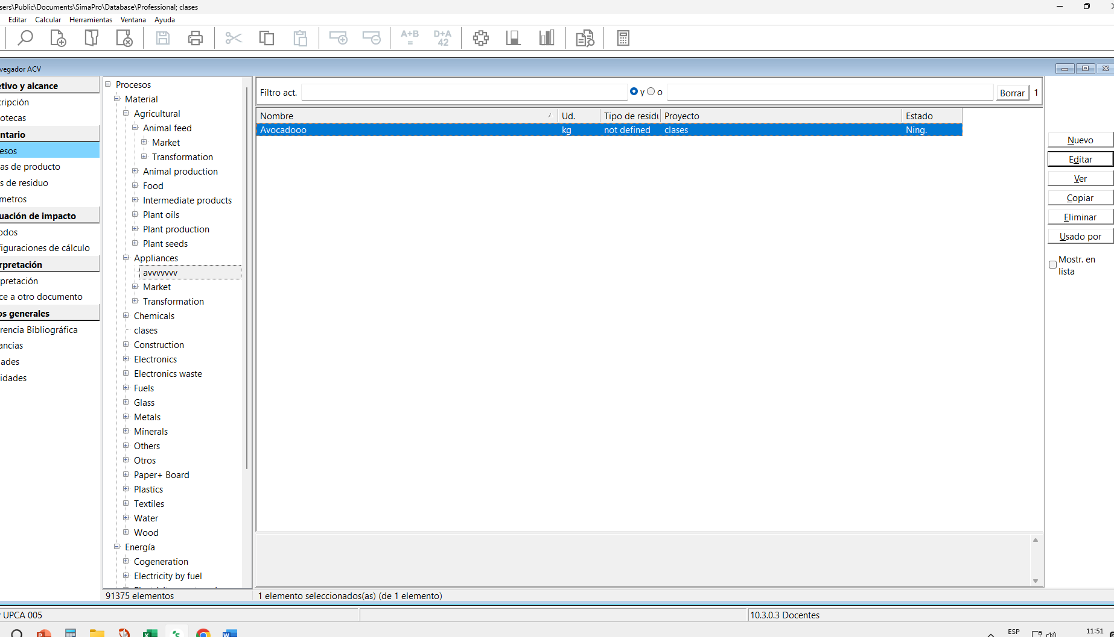
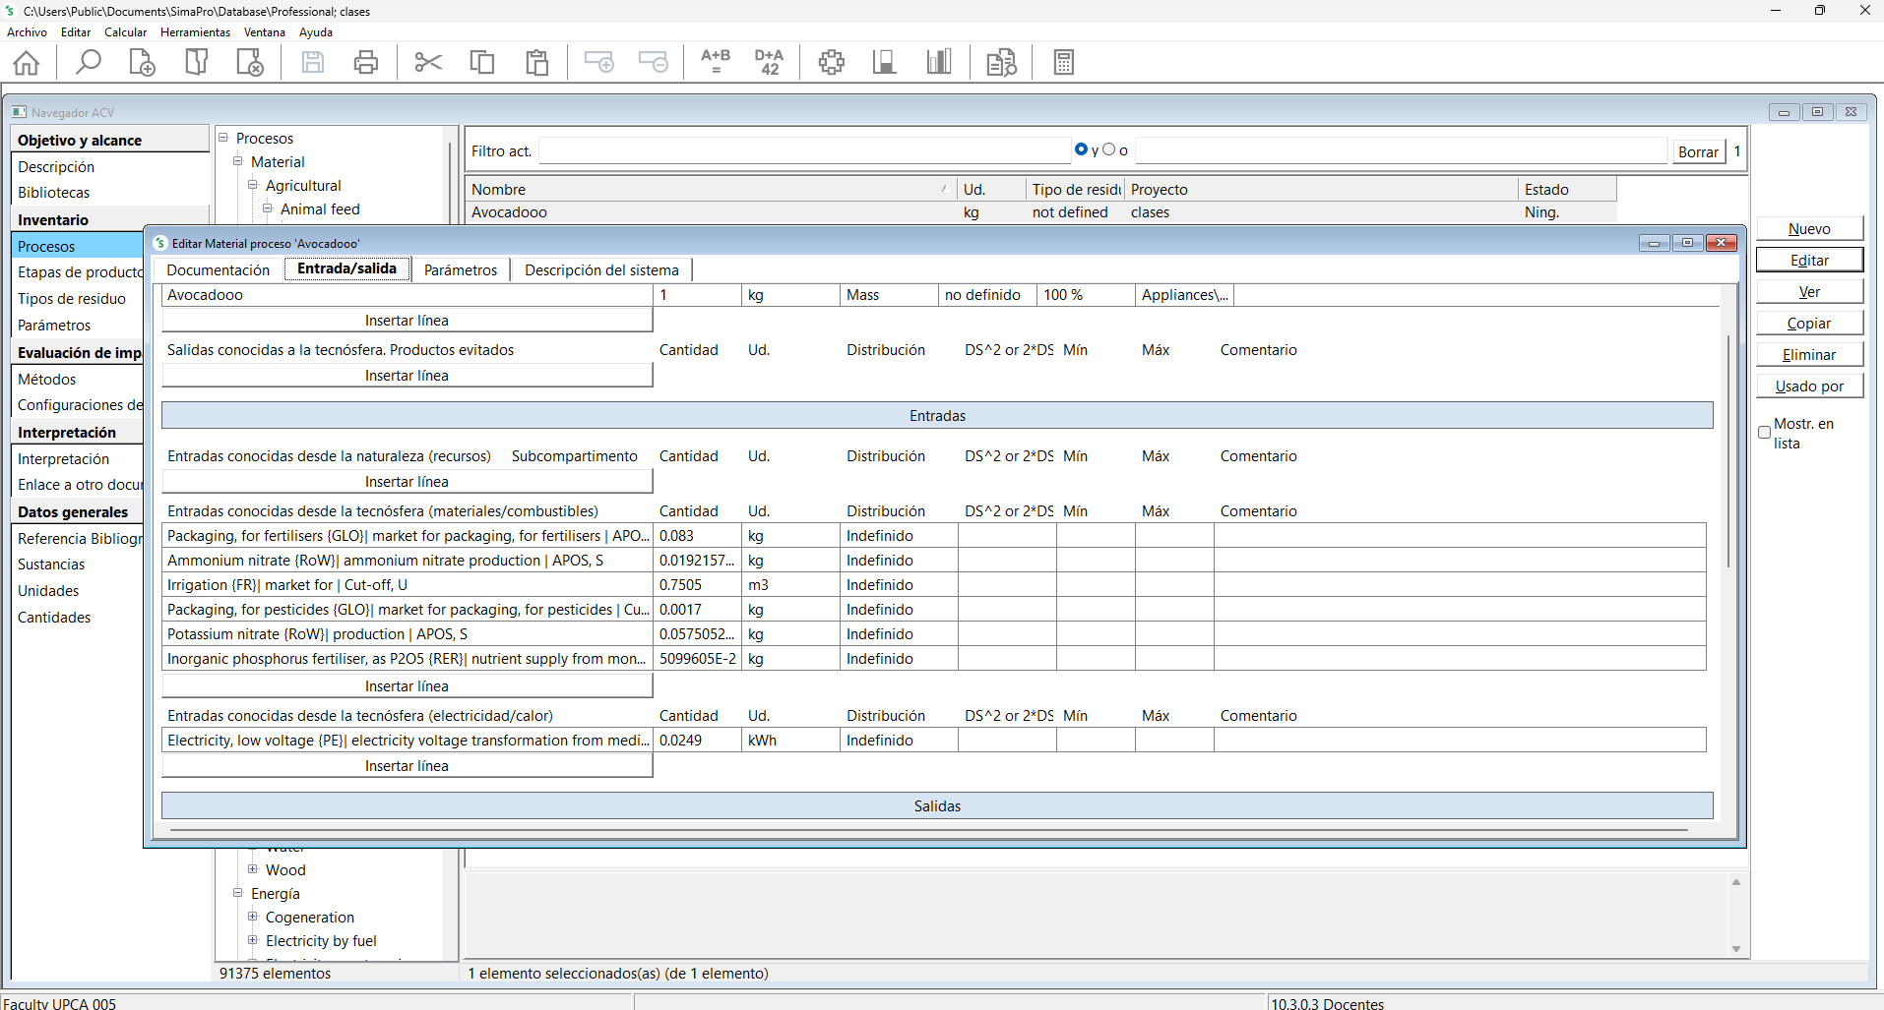
- 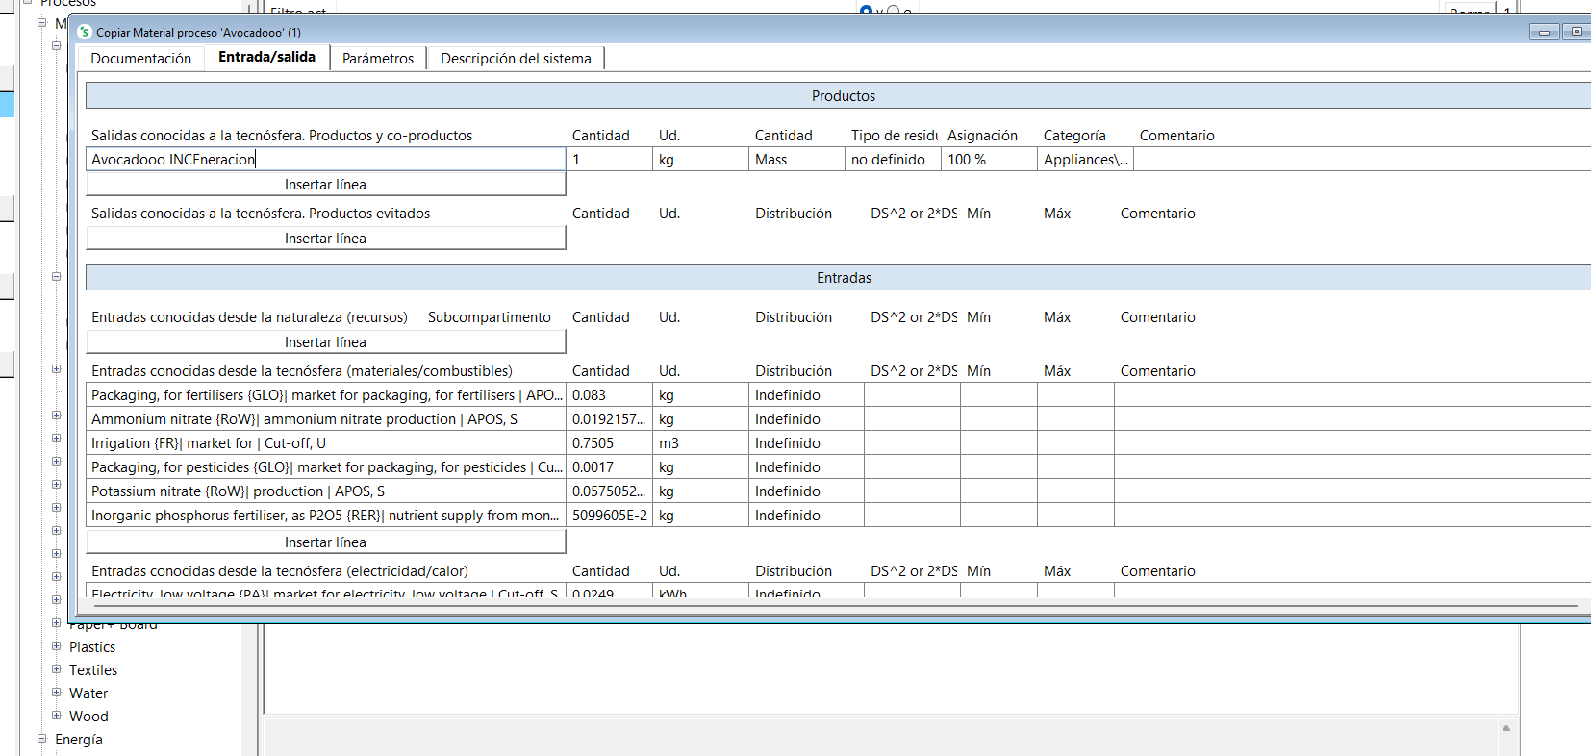
PROBLEMA 2
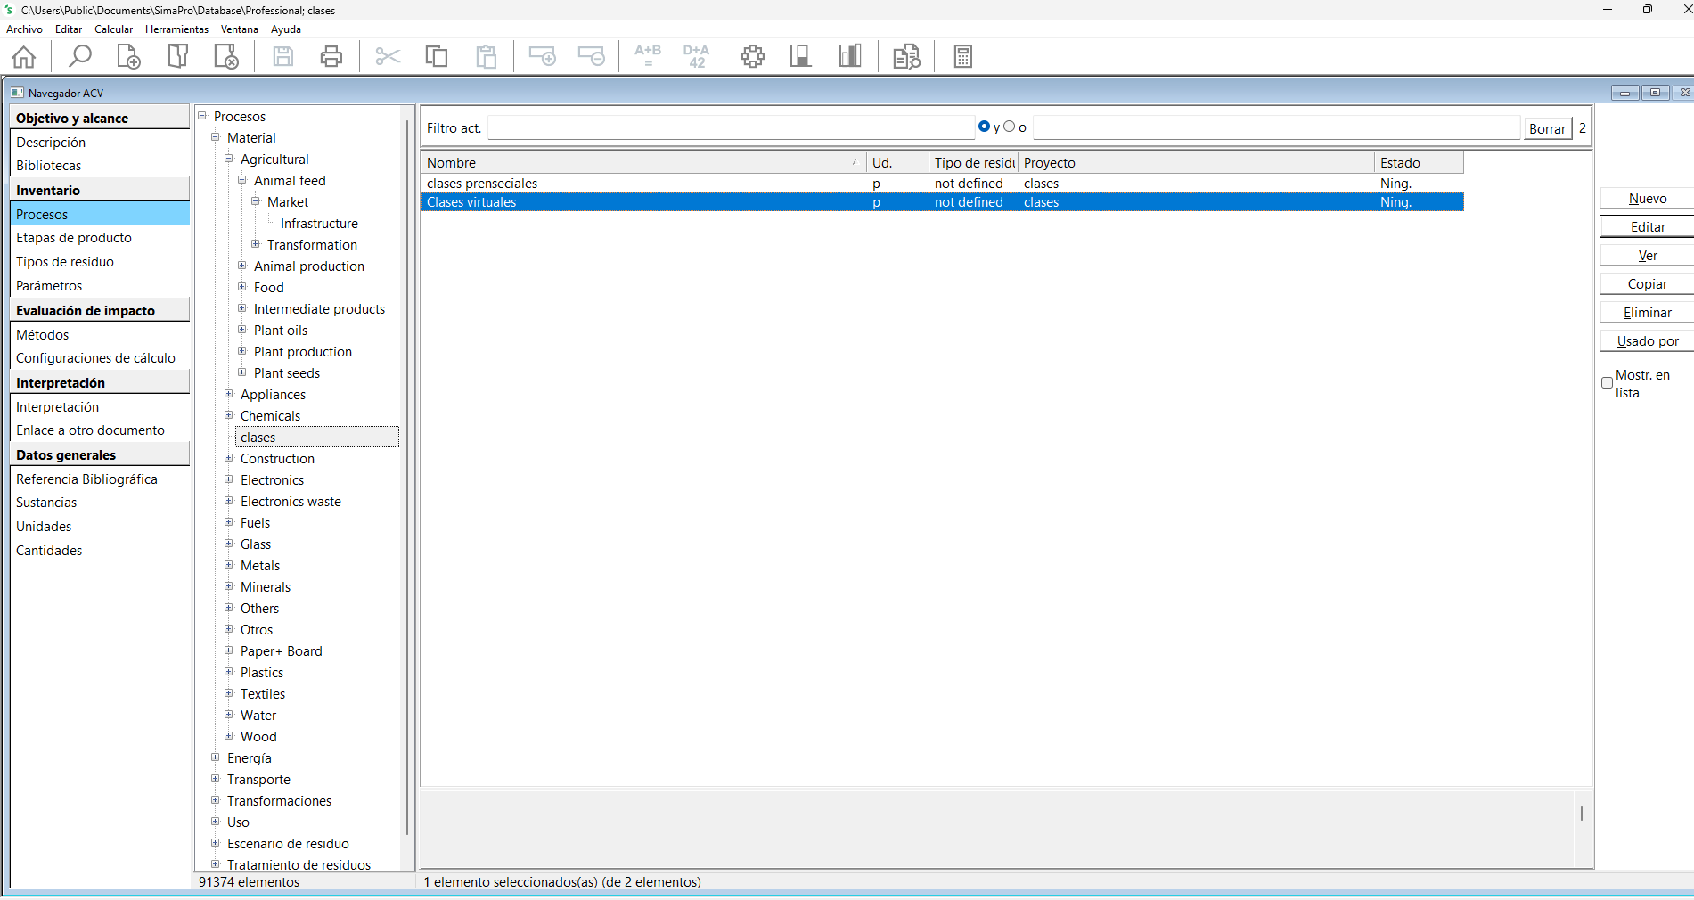
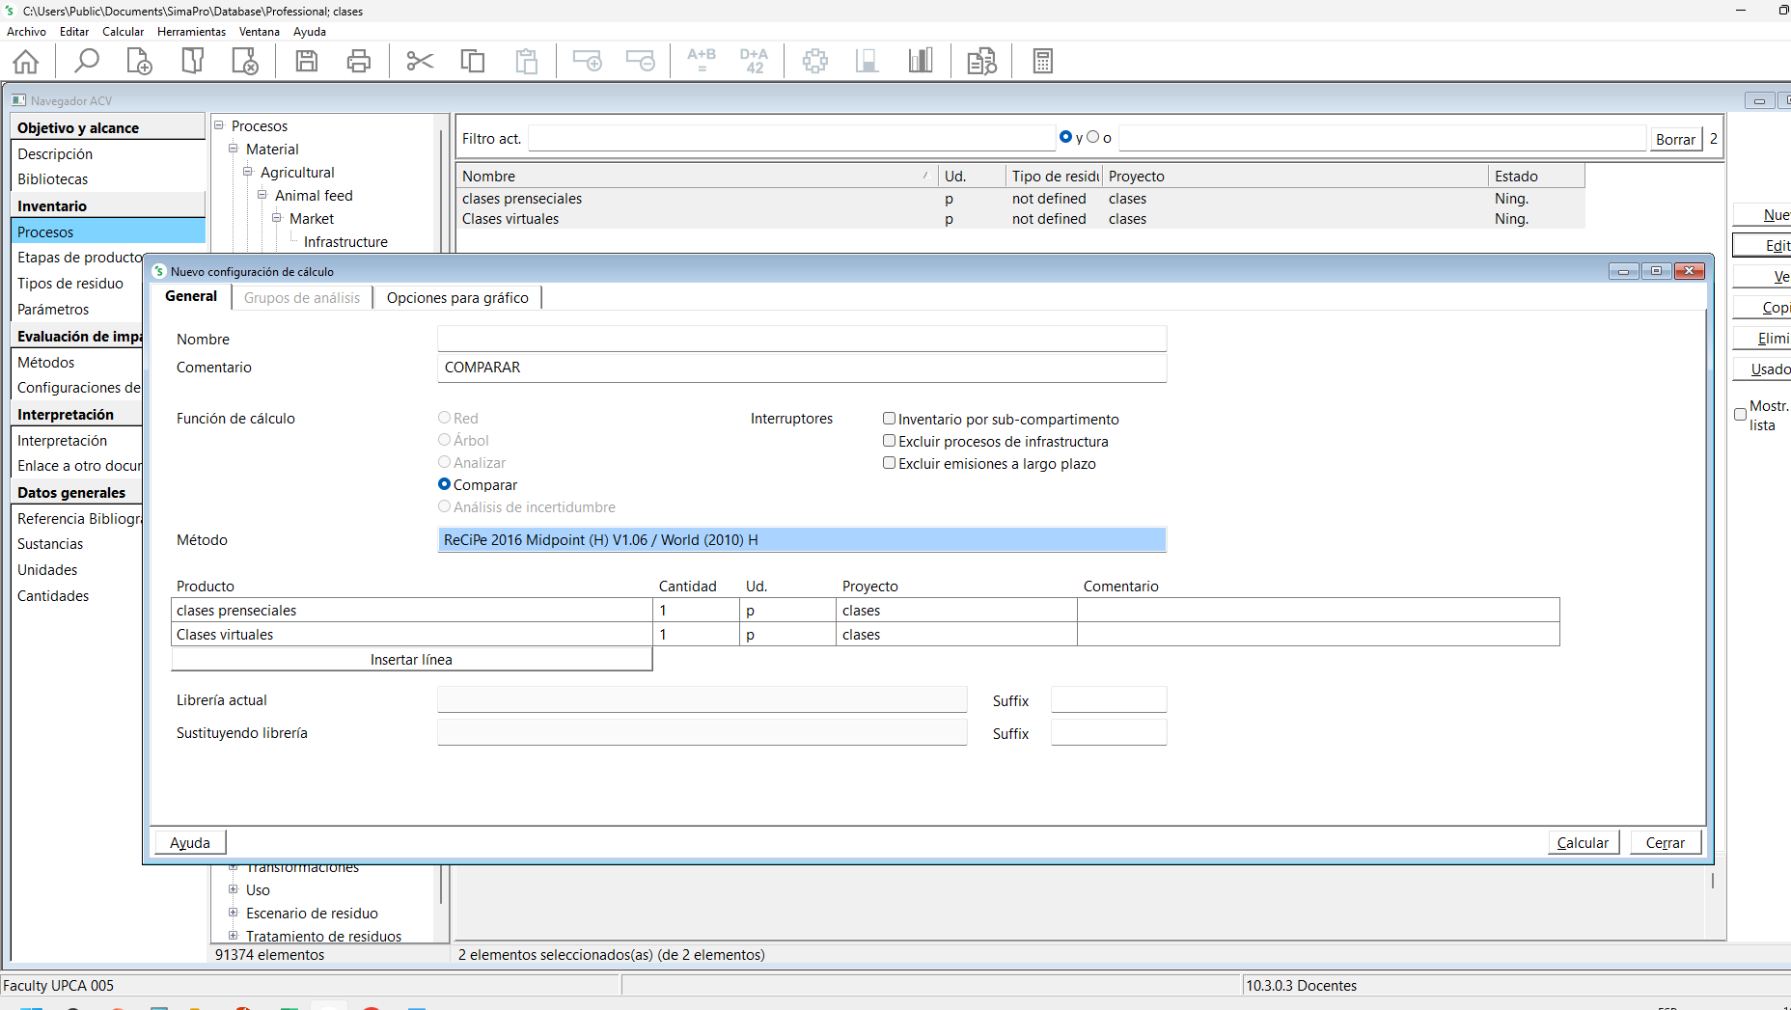

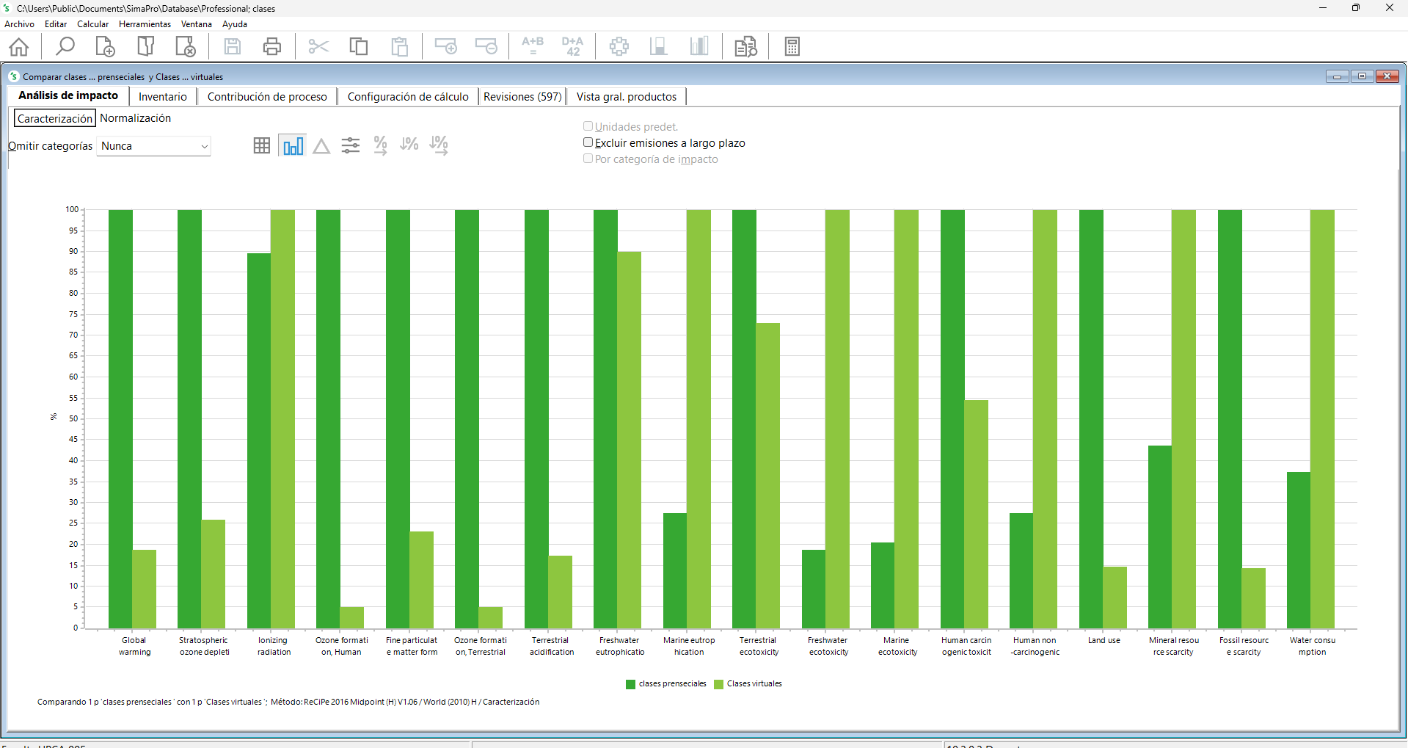
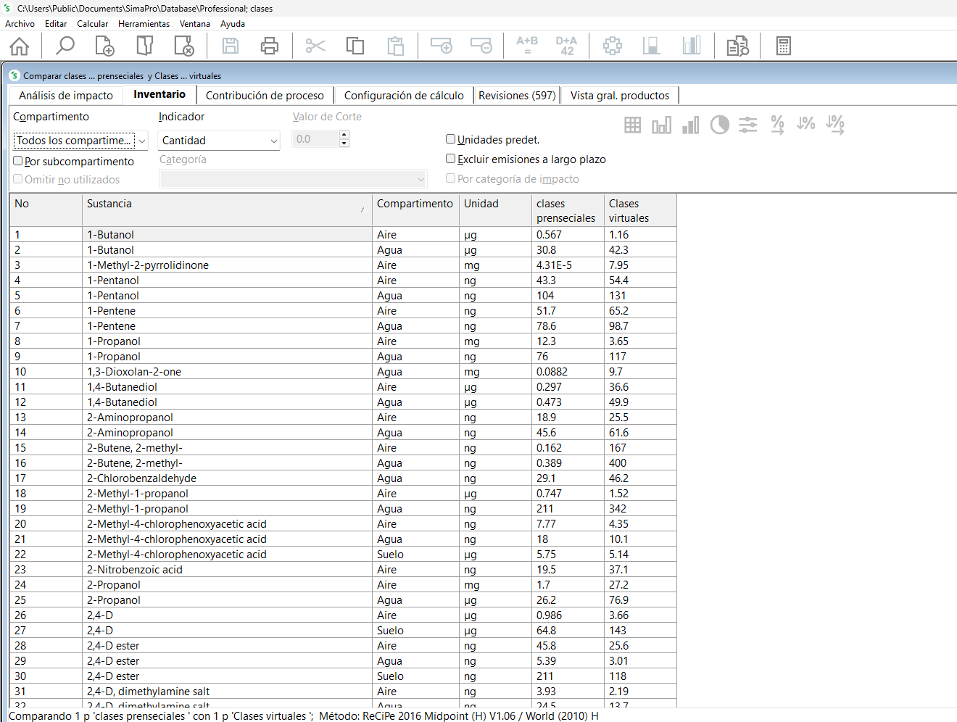

Respuesta: El que impacto un mayo impacto es las clases presencial ya que tiene que tomar transporte y eso genera muchas emisiones y contaminación, no como el de las clases virtuales que son nomas por horas. PERO no hay contaminación .

PROBLEMA 3

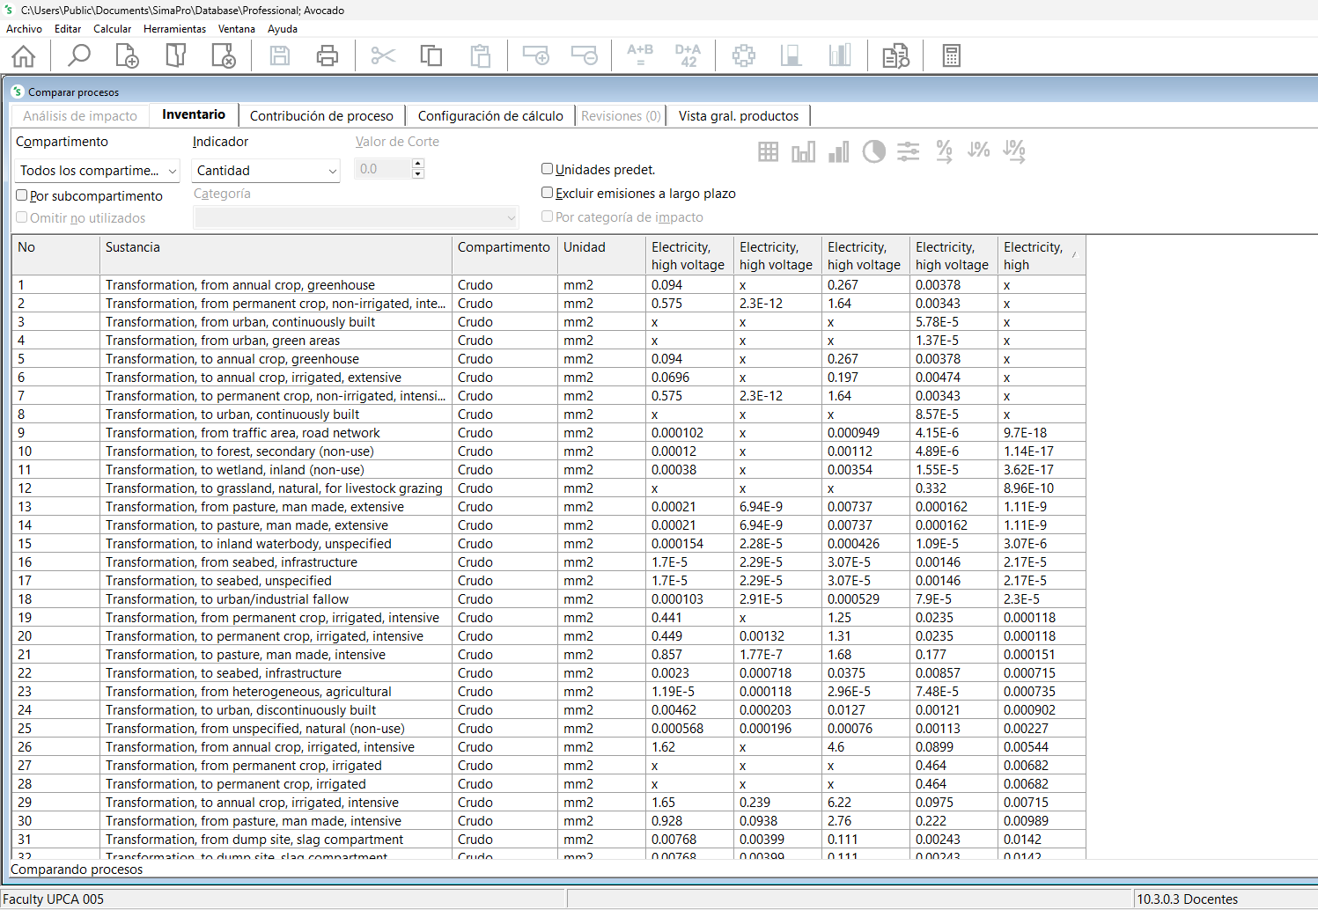
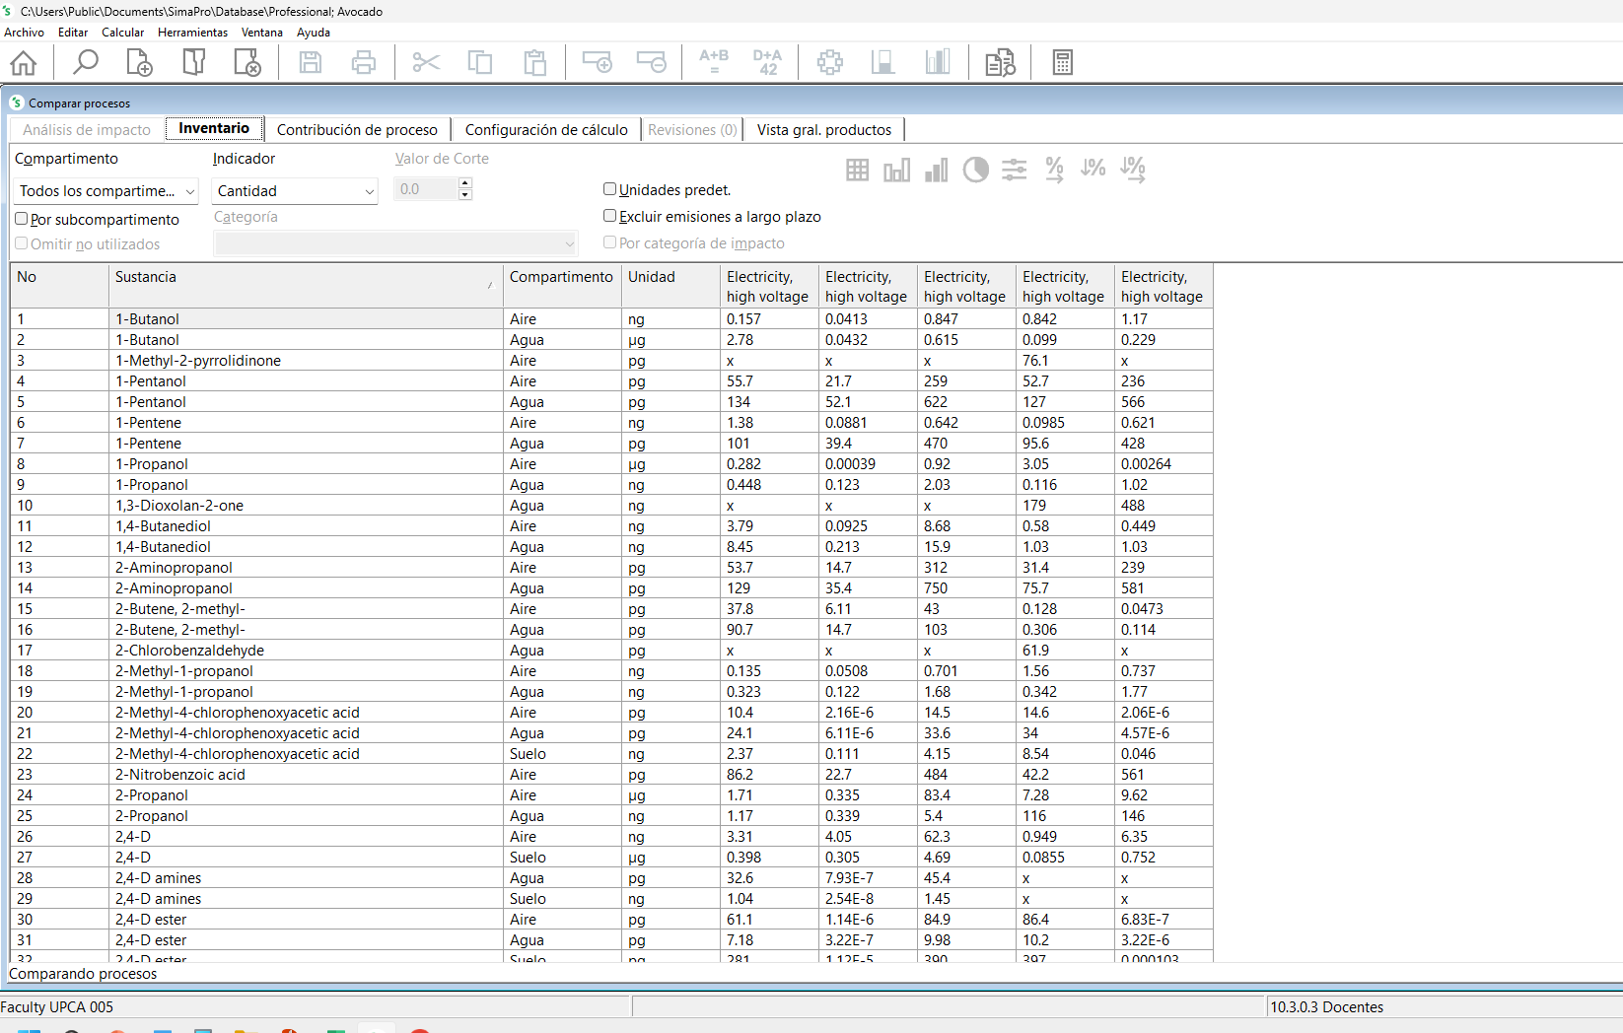

RESPUESTA:
El país que lo tendría mejo tecnología es el IN electricity production, el NATURAL Gas, debido a que tiene un impacto y de menor costo y es accesible

PROBLEMA 4
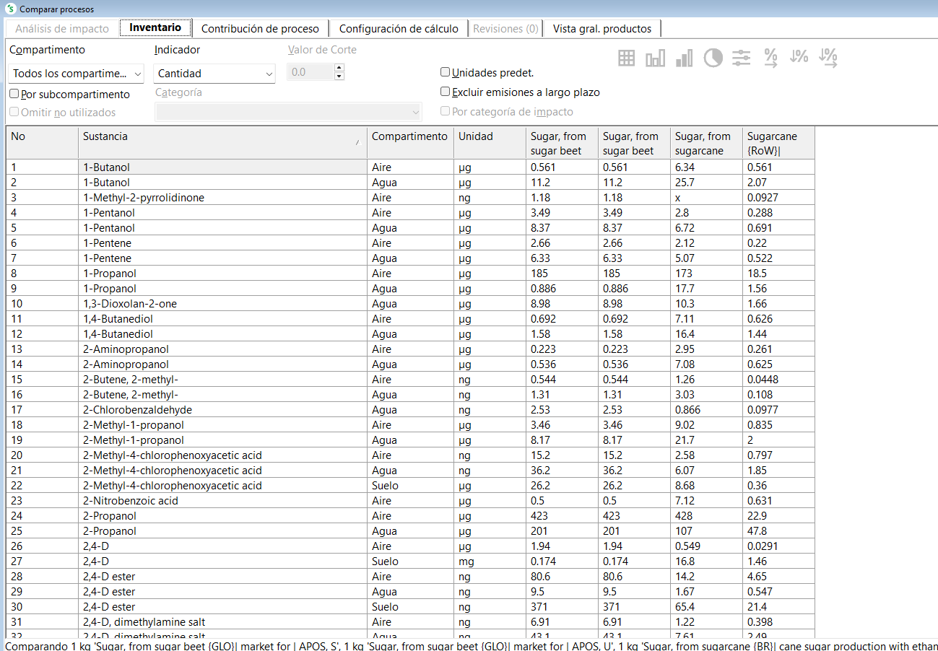
RESPUESTA:
Lo más recomendable es la caña de azúcar por que se utiliza para muchas cosas, y además es más practico en el acv que la remolacha, además que lambien genera menos impacto ambiental.

